Erasmus+ PROJECT
1r
Encuentro
Caspe
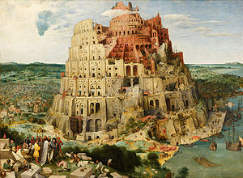
“El patio de Babel”

16 al 23 de Enero de 2019 – Caspe / España
EVALUACIÓN PARA PROFESORES
Estrellas como premio al trabajo realizado. Graduaremos la puntuación desde más flojo, una, a excelente . Marcad las estrellas que mejor representen vuestra evaluación.
Programa de la semana.
Condiciones de trabajo.
Materiales didácticos utilizados durante las sesiones de trabajo.
Organización de las sesiones de trabajo y de los talleres.
Relación humana y contacto interpersonal durante las actividades compartidas.
Diálogo intercultural enriquecedor.
Experiencia de cooperación y trabajo en equipo con los socios del proyecto.
Adquisición de conocimientos sobre la multiculturalidad.
Aumento de la empatía y la responsabilidad hacia la multiculturalidad.
Contribución a la comprensión de las valías culturales.
Fortalecimiento del sentimiento de formar parte de la Unión Europea.
11
Mejora del conocimiento en idiomas.
12

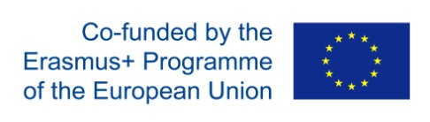
Nombra la actividad que más te ha gustado. __________________________________________________
Por favor, déjanos cualquier otro comentario sobre este primer encuentro del proyecto en Caspe/España.
___________________________________________________________________________________________________________________________________________________________________________________________________________________________________________________________________________

